Neustart auf tieferem Niveau

Embrachs Frauen sind mit drei Siegen und einer Niederlage in die Coronavirus-bedingt verkürzte Feldsaison gestartet. So weit, so gut – doch das Team sammelte die sechs Punkte in der 1. Liga.
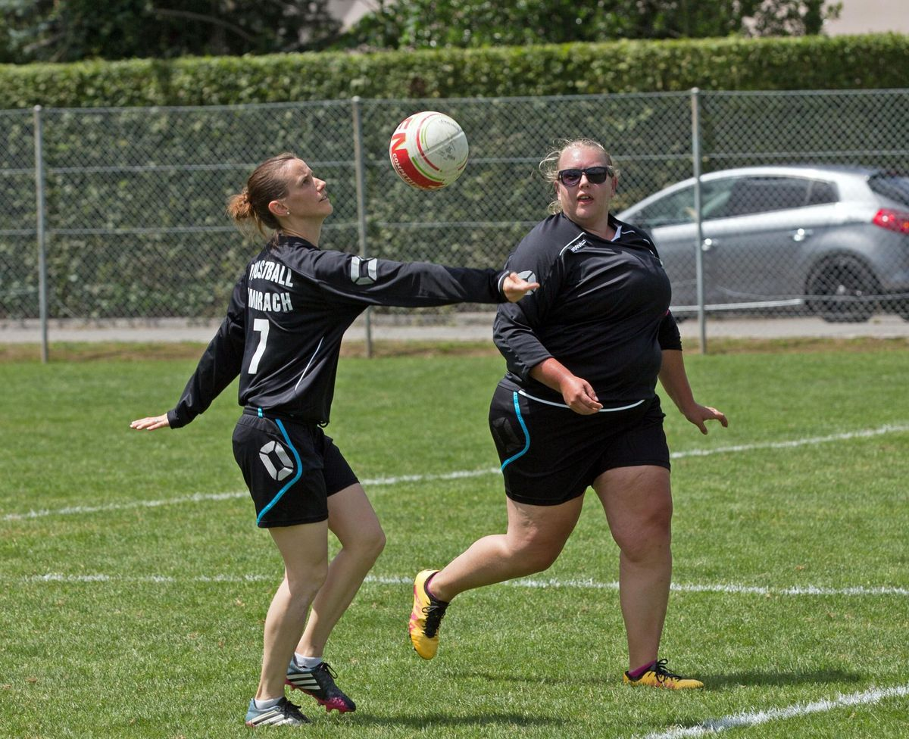
Spannen neuerdings zusammen: Embrachs NLA-erfahrene erfahrene Zuspielerin Nicole Kunz legt den Ball für Schlagfrau Melanie Stropnik auf.
Foto: Emil Tobler

Am 25. August 2019 fand auf dem Embracher Sportplatz Hungerbühl eine lange Erfolgsgeschichte ihren traurigen Schlusspunkt. Nach 21 Sommer-Saisons in der NLA, in denen sie stolze 7 Meistertitel gesammelt hatten, stiegen sie ab. Doch in der verkürzten neuen Spielzeit traten die Embracherinnen zur Startrunde in Oberentfelden nicht etwa in der NLB an, sondern gleich zwei Stufen tiefer, in der 1. Liga. Die langjährige Zuspielerin Nicole Kunz erklärt: «Schon im Winter hat sich herauskristallisiert, dass wir das bisherige Team nicht mehr zusammen bekommen würden, weil zu viele Spielerinnen ausfallen.» Zum Zeitpunkt der Team-Meldung Ende Januar waren Schlagfrau Claudia Anderegg und Abwehrspielerin Tanja Hiltebrand schwanger und erwarteten die Geburten ihrer Kinder während der Saison. Nadin Morf, wie Kunz und Anderegg schon zu Glanzzeiten des Teams mit von der Partie, war nach einer Rücken-Operation im Herbst rekonvaleszent, während Nadine Graf bereits wusste, dass sie an mehreren der damals geplanten Spieltage aus beruflichen Gründen würde passen müssen. Schliesslich gab auch noch Livia Hugener, die junge Schlagfrau und Nachwuchs-Hoffnung, ihren Rücktritt, weil sie eine Ausbildung im sozialen Bereich beginnt.
«In der Summe waren das einfach zu viele Ausfälle», kommentiert Kunz, «aber man muss es akzeptieren. Wir hatten über 20 sehr schöne Jahre zusammen, und haben jetzt auch alle gemeinsam beschlossen, dass wir das Team zurückziehen. Bei uns allen haben sich die Prioritäten gerändert.»

Bewusst zum Rückzug entschieden
Für Nicole Kunz und Michelle Frauenfelder, die ebenfalls aus dem Vorjahres-Team verblieben war, stand darum fest, von nun an mit Embrachs bisheriger zweiter Equipe zusammenzuspannen. «Eigentlich wollten wir in der Konstellation in der Nationalliga B antreten», verrät Kunz. Doch weil sich Oberentfelden-Amsteg aus der NLA zurückzog, hätten die Embracherinnen als erster Absteiger den frei werdenden Platz in der obersten Liga übernehmen können, respektive: in der NLA bleiben müssen.
«Gemäss dem Reglement hat man in einem solchen Fall keine Wahl, auf einen Aufstieg oder Ligaerhalt zu verzichten, wenn man dazu berechtigt ist», erläutert die neunfache Internationale, die in der Frauen-Kommission des Faustball-Verbands für den Spielbetrieb verantwortlich ist. «Man wird nicht einfach angefragt, sondern muss den Platz annehmen – oder sich ganz aus der Nationalliga zurückziehen.» Und weil die Embracherinnen fürchteten, in der NLA chancenlos zu sein, entschieden sie sich für letzteres.

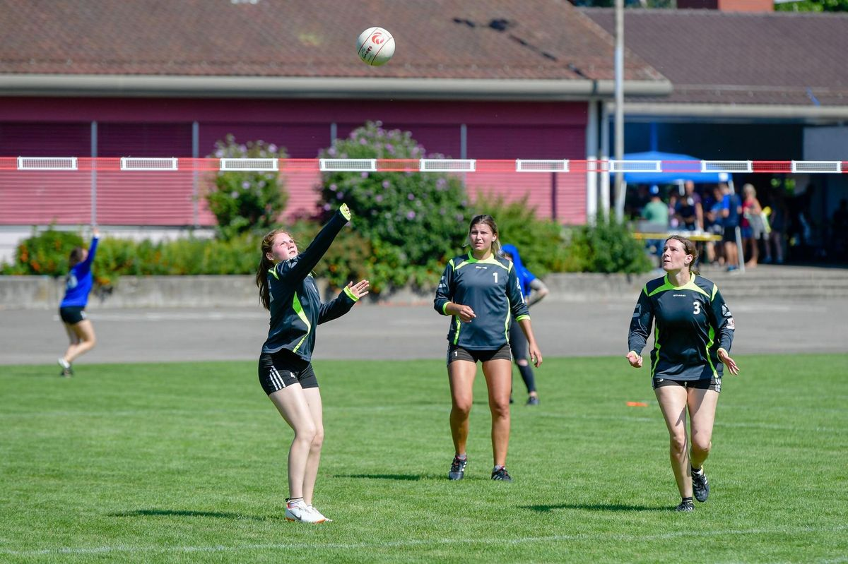
Drei Embracherinnen, die in der aktuellen Saison nicht mit am Ball sind: Livia Hugener (von links), Nadine Graf und Claudia Anderegg.
Foto: Leo Wyden

Ein gelungener Auftakt
Am ersten von nur zwei Runden-Spieltagen in der 1. Liga unterlagen die neuformierten Embracherinnen den Gastgeberinnen aus Oberentfelden knapp 1:2, bevor sie sich gegen Töss, Vordemwald sowie Satus Kreuzlingen II jeweils 2:0 durchsetzten. «Ich bin positiv überrascht» kommentiert Nicole Kunz. «Dafür, dass wir erst einmal alle gemeinsam trainieren konnten, hat das Zusammenspiel schon ganz gut funktioniert, von Match zu Match besser.»
Die bisher so spärlichen Trainings sind nicht zuletzt dem Umstand geschuldet, dass die Sekundarschule Embrach den Sportplatz Hungerbühl Coronavirus-bedingt noch nicht wieder für die Vereine im Ort freigegeben hat. So musste auch Faustball Embrach nach einer Ausweichmöglichkeit suchen. Daher trainieren die Teams des Clubs erst seit Kurzem wieder – vorderhand in Rorbas, wo sie Unterschlupf fanden. Nicole Kunz zeigt sich froh, ihren Sport überhaupt wieder ausüben zu können. Mit ihrem neuen Team peilt sie den Aufstieg an: «Es ist durchaus positiv, dass wir jetzt ein paar Erfolgserlebnisse gefeiert haben, aber in der 1. Liga sind die Gegnerinnen zum Grossteil doch noch sehr jung und unerfahren.»

